

2025学年第一学期练川实验学校作业公示
二年级 第（4）周
星期 | 学科 | 类型与形式 | 内容构成 | 作业  预计时长（分钟）
星  期  一 | 语文 | 口头 | 1.背诵《树之歌》  2. 查一查跟树有关的谚语，并说一说 | 10
星  期  一 | 数学 | 口头 | 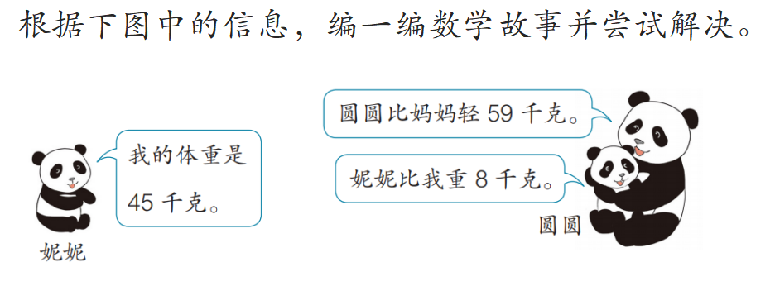 | 10
星  期  一 | 英语 | 口头 | 读书 U1 | 10
星  期  二 | 语文 | 口头 | 预习《拍手歌》 | 10
星  期  二 | 数学 | 口头 | 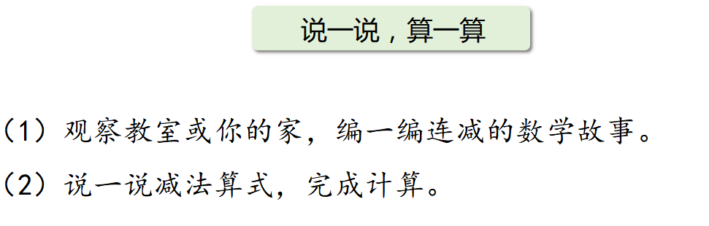 | 10
星  期  二 | 英语 | 口头 | 读书 U2 | 10
星  期  三 | 语文 | 口头 | 1.书空《拍手歌》生字  2. 读熟课文 | 10
星  期  三 | 数学 | / | 无 | /
星  期  三 | 英语 | / | 无 | /
星  期  四 | 语文 |  | - 预习《田家四季歌》  - 读一首喜欢的课外儿歌 | 10
星  期  四 | 数学 | 口头 | 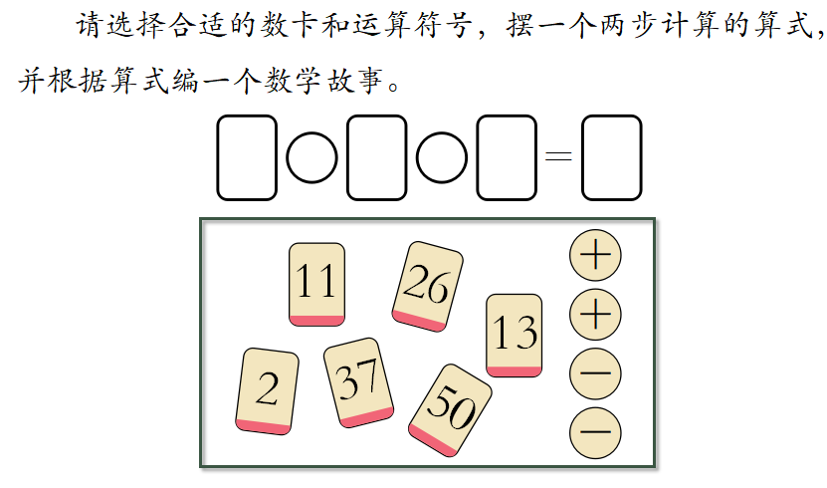 | 10
星  期  四 | 英语 | 口头 | 读书知识梳理1-2 | 10
星  期  五 | 语文 | / | 无 | /
星  期  五 | 数学 | / | 无 | /
星  期  五 | 英语 | / | 无 | /

